Emerging Disease

Header Here

Harunt, santusc iatiamuscium intior sequi blautetur at qui rerovidus excerumet lami optas dollupturia volor rem eos as dit untotationse nonectoremo omnis ut aperspidita que nate qui ra si as simus ut
incil iuritia mendend igendebitam quiae con corepro te veligen ditatur reperitius dia plit labo. Moditiam ab im ea sitatem. Harunt santusc iatiamuscium intior sequi blautetur at qui rerovidus excerumet lam fugiti optas dollupturia volor rem eos as dit untotationse nonectoremo omnis ut aperspidita que nate qui ra si as simus utincil iuritia mendend igendebitam quiae con corepro te veligen ditatur reperitius dia plit labo. Moditiam ab im ea sitatem

BULLET POINT
Moditiam ab im ea sitatem. Et que sitemolumque magnatquam qui sae voluptatiam accabo. Por aut recto dolo officipsunt as aut autent lignist otatio.
BULLET POINT
Moditiam ab im ea sitatem. Et que sitemolumque magnatquam qui sae voluptatiam accabo. Por aut recto dolo officipsunt as aut autent lignist otatio.
BULLET POINT
Moditiam ab im ea sitatem. Et que sitemolumque magnatquam qui sae voluptatiam accabo. Por aut recto dolo officipsunt as aut autent lignist otatio.

utep.edu/subdomain

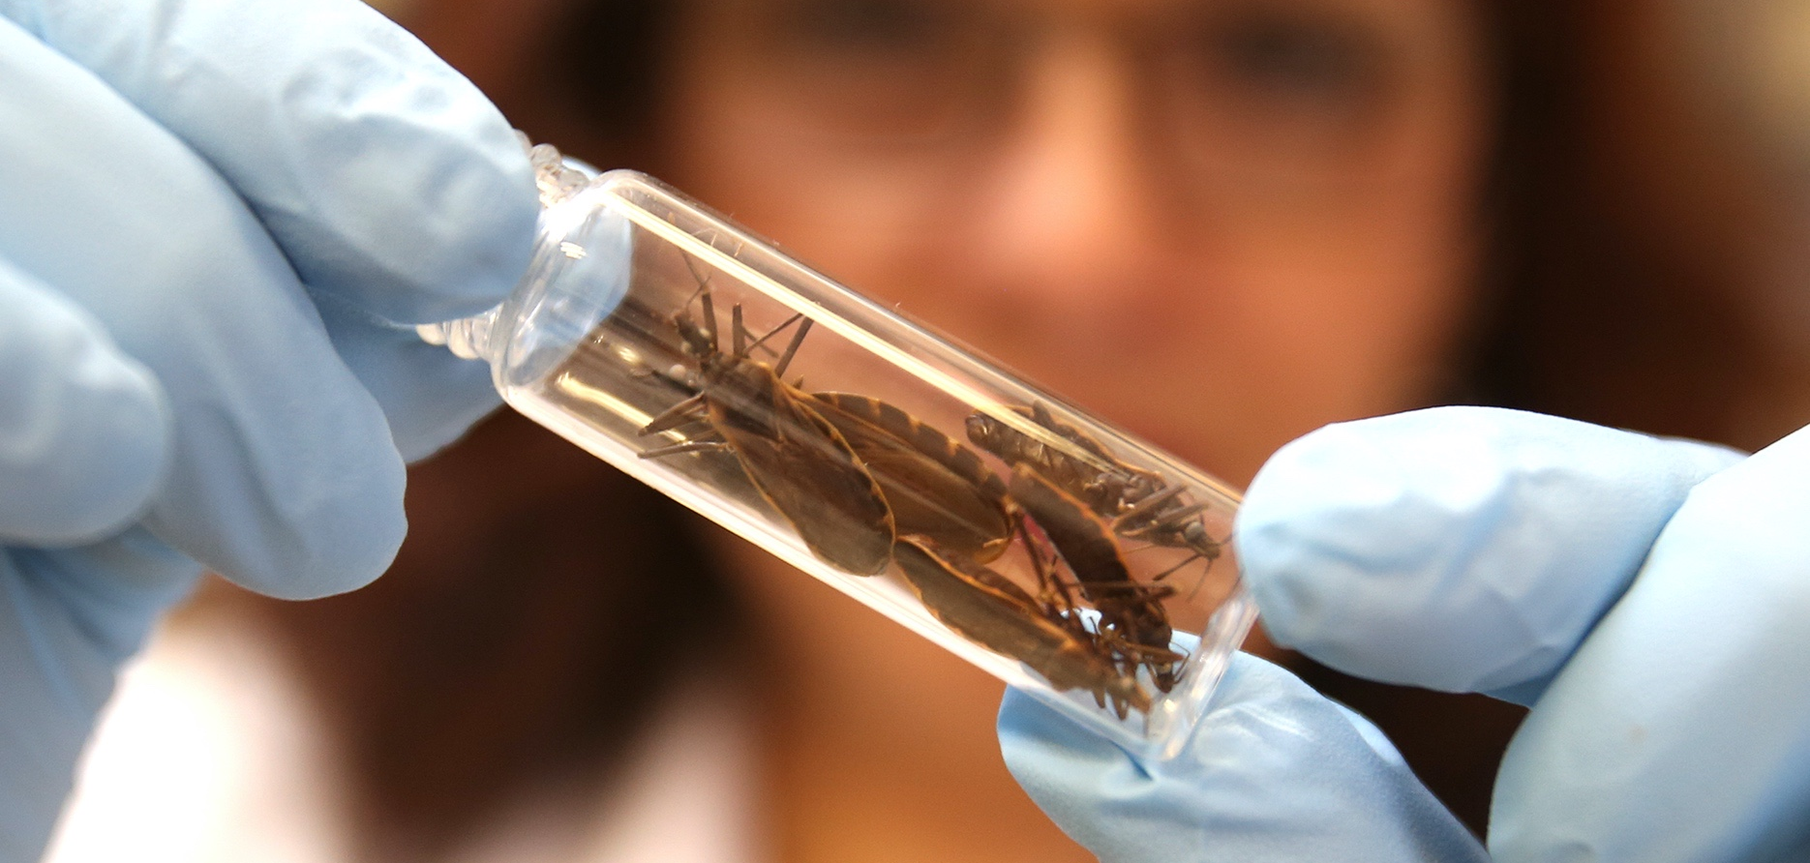

utep.edu/subdomain

utep.edu/subdomain

